Introducción – instalación (windows)

1. Tenemos dos formas de descargar el instalador de kubernetes (para cuba está bloqueado así que es mejor usar VPN):
   1. Descargándola desde el navegador:
      1. <https://kubernetes.io/docs/tasks/tools/install-kubectl-windows/>
   2. Utilizando el comando CURL:
      1. curl.exe -LO <https://dl.k8s.io/release/v1.26.0/bin/windows/amd64/kubectl.exe>
   3. El archivo pesa alrededor de 50mb.
2. Ahora tenemos que añadir al path de nuestro sistema el archivo que acabamos de descargar:
   1. Accedemos a las propiedades del sistema desde la barra de inicio de Windows:

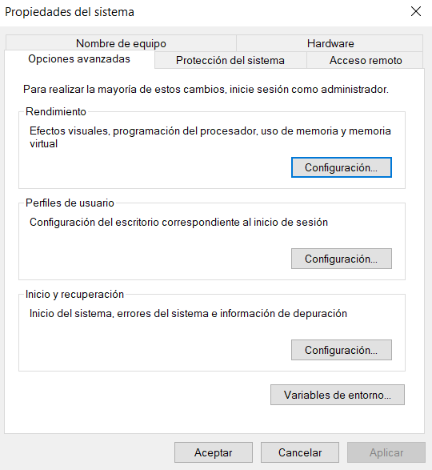

* 1. Dentro, buscamos el botón correspondiente a las variables de entorno o “environment variables”



* 1. Dentro agregamos una nueva variable de entorno para nuestro usuario o el sistema de kubernetes.

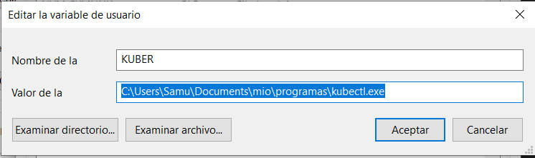

* 1. Ahora lo agregamos al path de nuestro sistema:

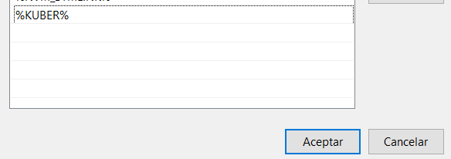

* 1. Para probar si todo está bien, abrimos la consola de Windows y tecleamos “**kubectl**”:

